Задания №12
Чтение и анализ карт
Профиль реки.
На рисунках представлены варианты профиля рельефа местности, построенные на основе карты по линии А – В разными учащимися. Какой из профилей построен верно?
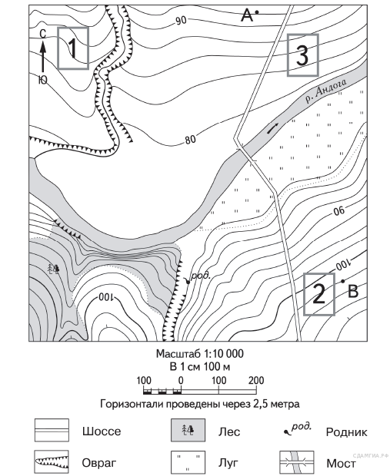

1. Проведем линию А-В.
2. Наденем очки 3D. О чудо!!! Мы видим не просто линии, а объемное изображение участка местности. Горы, овраги, ямы, канавы...

К реке всегда понижение!!!
Обратите внимание на линии (горизонтали). На данной карте они проведены через 2,5 м., бывает и через 5 м.
Если горизонтали проведены часто (участок 2), значит склон крутой; если реже, значит склон пологий (участок 3).
Найдите на левом берегу р. Андога горизонталь с отметкой 80, значит следующая горизонталь 80+2,5=82,5, следующая 82,5+2,5=85 и т.д.
В точке А 90+2,5=92,5.
В точке В 100+2,5=102,5.
(Взгляните на профили. 1,2,4 не подходят по отметкам высот точек А и В)
На участке могут встречаться ямы, овраги (углубления).
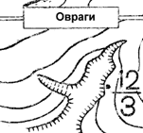
3. Итак, точка А на высоте 92,5 м. Далее — снижение почти до 80 м, река, почти пологий (ровный) берег и далее повышение к точки В до высоты 102,5.
Под наше описание подходит профиль №3.

1) 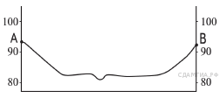
2) 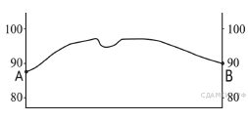
3) 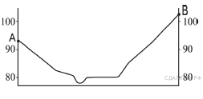
4) 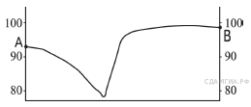

Выполните самостоятельно задания.
Задание 1. На рисунках представлены варианты профиля рельефа местности, построенные на основе карты по линии А—В разными учащимися. Какой из профилей построен верно?
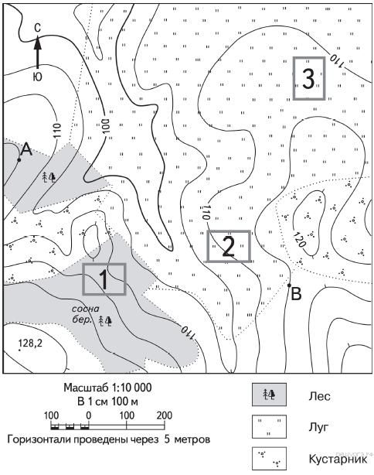

1) 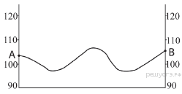
2) 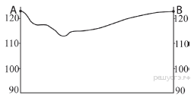
3) 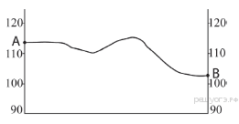
4) 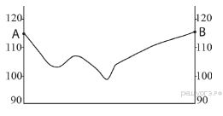
Задание 2. На рисунках представлены варианты профиля рельефа местности, построенные на основе карты по линии А—В разными учащимися. Какой из профилей построен верно?
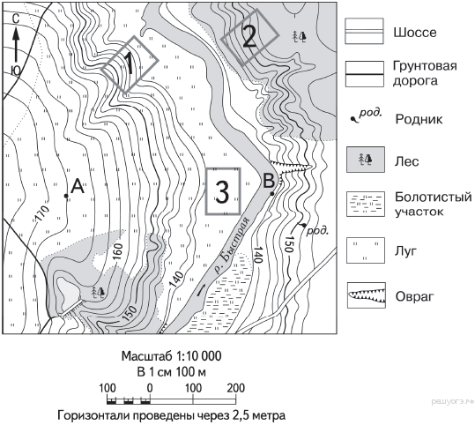

1) 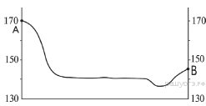
2) 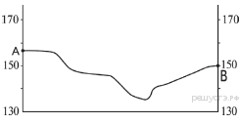
3) 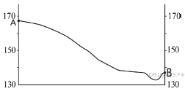
4) 